|  |
| --- |
| после доработки2 |

|  |
| --- |
| ГБУ «Региональный центр развития образования Оренбургской области» |

ОТДЕЛ ОБРАЗОВАНИЯ АДМИНИСТРАЦИИ

МУНИЦИПАЛЬНОГО ОБРАЗОВАНИЯ

АДАМОВСКИЙ РАЙОН

462830, п.Адамовка, ул.Советская, 75

телефон (35365) 2-20-91,

факс (35365) 2-23-88,

E-mail: adamroo@yandex.ru

56ouo13@obraz-orenburg.ru

4.03.2021 г.№ 117

п. Адамовка

1.03.2022г № 93

**Аналитическая справка**

**о результатах ТКР по предметам по выбору ОГЭ по истории**

**обучающихся 9-х классов Адамовского района**

На основании приказа министерства образования Оренбургской области от 31.08.2021 года № 01-21/1418 «О реализации регионального мониторинга качества образования в 2021-2022 учебном году», приказа районного отдела образования от 2.02.2022г. № 33 «О проведении текущих контрольных работ по предметам по выбору ОГЭ по в 2022 г.» в образовательных организациях Адамовского района проводилась текущая контрольная работа по истории в 9-ом классе.

***Цель***: получение объективной информации о качестве подготовки выпускников общеобразовательных организаций к государственной итоговой аттестации по предмету на основе системных мониторинговых исследований;

повышение ответственности обучающихся и педагогов за результаты своего труда;

апробация процедуры проведения ОГЭ в 2021-2022 учебном году.

***Сроки проведения***: 17.02.2022г

Всего 200 выпускников.2 обучающихся ( 1%) из 2 школ района писали пробную контрольную работу по истории. Успеваемость - 100% Качество знаний выпускников по пробному ОГЭ составило – 100 %.По результатам пробной контрольной работы по истории средний балл составил – 25,5

**Рейтинговый ряд ОО с высокими показателями процента «4» и «5» по истории обучающихся 9-х классов ОО**

|  |  |  |  |  |  |  |  |
| --- | --- | --- | --- | --- | --- | --- | --- |
| **№** | **Название ОО** | **Класс, литера** | **Кол-во обуч-ся по списку** | **Кол-во обуч-ся, выполнявших работу** | **Успеваемость** | **качество** | **Средний балл** |
|  |
| 1 | МБОУ"Елизаветинская СОШ" | **9** | **12** | **1** | **100,0** | **100,0** | **28** |
| 2 | МБОУ" Юбилейная СОШ" | **9** | **4** | **1** | **100,0** | **100,0** | **23** |
|  | **Итого:** |  | **16** | **2** | **0,0** | **100,0** | **25,5** |

**Показатели по ОО района:**

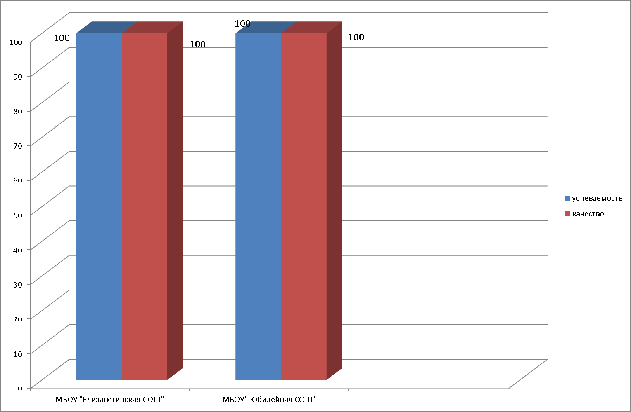

В 2 школах района участники показали 100% успеваемость и качество.

Рассмотрим более подробно результаты выполнения пробного ОГЭ по истории обучающимися 9-х классов Адамовского района.

Каждый вариант КИМ состоит из двух частей и включает в себя 24 задания, которые различаются формой и уровнем сложности.

Часть 1 содержит 17 заданий с кратким ответом. В КИМ предложены следующие разновидности заданий с кратким ответом:

– задания на выбор и запись одного или нескольких правильных ответов из предложенного перечня ответов;

– задания на определение последовательности расположения данных элементов;

– задания на установление соответствия элементов, данных в нескольких информационных рядах;

– задания на определение по указанным признакам и запись в виде слова (словосочетания), термина, названия, имени, века, года и т.п.

Ответы на задания части 1 даются соответствующей записью в виде цифры или последовательности цифр, записанных без пробелов и других разделителей, слова, словосочетания (также записывается без пробелов и других разделителей).

Часть 2 содержит 7 заданий с развёрнутым ответом.

КИМ присутствуют как задания, нацеленные на проверку знаний по одному из трёх периодов истории: 1) с древнейших времён до начала XVI в.; 2) XVI–XVII вв.; 3) XVIII – начало ХХ в., – так и задания, охватывающие более широкие периоды курса истории с древнейших времён до начала XX в. (посвящённые двум или трём из указанных периодов). При составлении

заданий, нацеленных на проверку знаний по одному из трёх периодов истории, стоящих на позициях 3–6, 8–12, 18–22, 24, допускается использование материала по любому из указанных периодов с условием обеспечения пропорциональности представления материала по этим

периодам в работе в целом. Задания 1, 2 и 23 могут охватывать один-два (2, 23) из названных периодов или все три (1) периода. Задание 7 нацелено на проверку работы со статистической информацией и всегда посвящено периоду XVIII – начало ХХ в. На позициях 13 и 14 поставлены задания на проверку знания фактов истории культуры, которые могут охватывать один, два или три из указанных периодов истории. Задания, стоящие в работе на

позициях 15–17, посвящены только всеобщей истории и в совокупности охватывают весь курс истории зарубежных стран – с истории Древнего мира до 1914 г.

**Анализ 1 части работы.**

|  |  |  |  |  |  |  |  |  |  |  |  |  |  |  |  |  |  |
| --- | --- | --- | --- | --- | --- | --- | --- | --- | --- | --- | --- | --- | --- | --- | --- | --- | --- |
| **Задание** | **1** | **2** | **3** | **4** | **5** | **6** | **7** | **8** | **9** | **10** | **11** | **12** | **13** | **14** | **15** | **16** | **17** |
| **Кол-во справившихся** | 2 | 2 | 2 | 2 | 2 | 2 | 2 | 2 | 2 | 1 | 1 | 1 | 2 | 2 | 2 | 2 | 1 |
| **Кол-во не выполнивших** |  |  |  |  |  |  |  |  |  | 1 | 1 | 1 |  |  |  |  | 1 |
| **Количество не приступавших к выполнению** |  |  |  |  |  |  |  |  |  |  |  |  |  |  |  |  |  |
| **% выполнения** | 100 | 100 | 100 | 100 | 100 | 100 | 100 | 100 | 100 | 50 | 50 | 50 | 100 | 100 | 100 | 100 | 50 |

Задания 1 части в основном можно считать выполненными на базовом уровне.

Сложными для обучающихся оказались задания № 10-12,17.

№10- Работа с исторической картой

№11,12,17 - Использование данных различных исторических и современных источников (текста; схем; иллюстративного, статистического материала) при ответе на вопросы, решении различных учебных задач; сравнение свидетельств разных источников.

Работа с иллюстративным материалом, картой по- прежнему остается проблемной для выполнения.

В первой части участники приступили к выполнению всех заданий.

**Анализ 2 части работы.**

Задания 18-24 требуют развернутых ответов.

|  |  |  |  |  |  |
| --- | --- | --- | --- | --- | --- |
| **№задания** | **Проверяемые элементы содержания** | **Кол-во справившихся** | **Кол-во не выполн.** | **Не приступали** | **% выполнения** |
| 18 | Использование данных различных  исторических и современных  источников  при ответе на вопросы, | 2 |  |  | 100 |
| 19 | сравнение свидетельств разных  источников | 2 |  |  | 100 |
| 20 | Использование данных различных  исторических и современных  источников  при ответе на вопросы, | 1 | 1 |  | 50 |
| 21 | Определение причин и следствия  важнейших исторических событий | 1 | 1 |  | 50 |
| 22 | Использование данных различных  исторических и современных  источников  при ответе на вопросы, | 1 | 1 |  | 50 |
| 23 | Выявление общности и различия  сравниваемых исторических событий и  явлений |  |  | **2** | **0** |
| 24 | Соотнесение общих исторических  процессов и отдельных фактов (анализ  исторической ситуации) | 2 |  |  | 100 |

Во второй части 50% выполнения заданий 20-22.

Задание, к которому не приступали все участники - №23 (Выявление общности и различия

сравниваемых исторических событий и явлений). Умение сравнивать , выделять общее и различное в событиях не сформировано.

Тематически сложными оказались периоды средневековой Руси, 19 век и вопросы хронологии.

**Вывод:**

Обучающиеся ОО района с ОГЭ справились хорошо, показав средний уровень усвоения базовых знаний, соответствующих стандарту образования. Но исходя из представленного анализа, требуется более тщательная подготовка к прохождению итоговой аттестации.

**Рекомендации:**

Для повышения качества выполнения контрольных работ формата ОГЭ необходимо:

1.Провести анализ тем, с целью определения причин низкого уровня усвоения учащимися учебного материала и отработать выполнение заданий первой части 10-1,17 и задания второй части 22-23.

2.Скорректировать календарно-тематическое планирование, включив повторение тем, низкий уровень усвоения которых показали обучающиеся при выполнении тренировочной работы. Продолжить работу с хронологией, картой, иллюстрациями.

3.Учителю систематически на различных этапах урока проводить работу по прочному формированию знаний основных понятий. Обратить особое внимание на выбор верных позиций списка, на работу с текстом (задания части 2).

4. Осуществлять дифференцированный подход к обучающимся,  с целью повышения уровня  качества знания выпускников (использовать эффективные технологии обучения, обеспечивающие разноуровневый и индивидуальный подход);

5. Использовать в своей деятельности единый критериальный подход к оценке работ учащихся;

6. Отрабатывать умения и навыки, связанные с чтением, с информационной переработкой текста;

7. Шире использовать при подготовке к экзамену дидактические материалы, таблицы,

8. Учить заполнять бланки ОГЭ.

Начальник отдела образования И.В.Осипова

Исполнитель:

руководитель РМО учителей обществознания Клименко О.О.